İLÇESİ : Altınordu
OKUL ADI : Hamdullah Suphi Tanrıöver İlkokulu
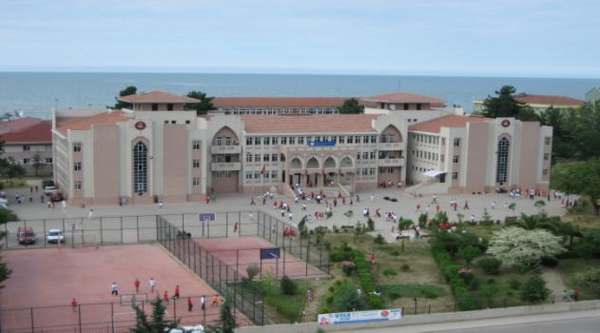
Binanın Hizmete Giriş Tarih | Bina En-Boy Oturum alanı (m2) | Bahçe Yüz Ölçümü (m2) | Tapu Kime Ait | Pansiyon Kapasitesi | Derslik Sayısı | Şube Sayısı (Anasınıfı Dahil) | Öğretim Şekli
2009 | 1513,34 | 7054,03 | Özel İdare | - | 26 | 51 | İkili Öğretim

